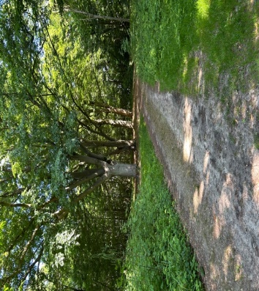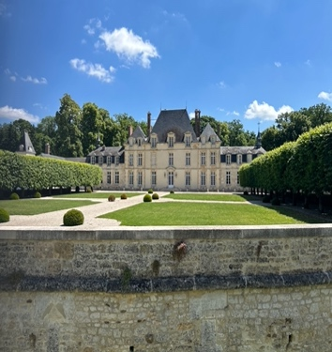**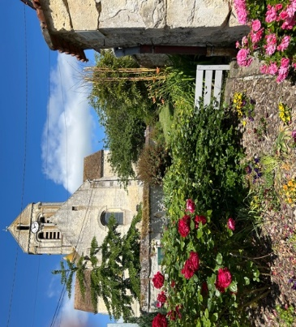Club Randonnée**

**Randonnée du dimanche 22 juin 2025**

**Aux sources de la Viosne (Vexin français)**

Parcours facile d’environ 15 kilomètres, d’une grande variété de paysages et curiosités, en boucle au départ de Chars, gros bourg de la vallée de la Viosne. Cette rivière, qui traverse le Vexin français sur une petite trentaine de kilomètres, provient de plusieurs sources à quelques kilomètres en amont de Chars et se jette dans l’Oise du côté de Pontoise.

Nous parcourrons plusieurs milieux naturels : des zones humides (étangs, cressonnières, sources ; ruisseau d’Arnove qui alimente la Viosne), des bois composés d’essences variées (chênes, châtaigniers, hêtres, charmes), des plaines de grande culture.

Nous verrons également plusieurs marques de l’occupation humaine à travers les âges : néolithique (Pierre Fritte), Moyen-âge et Renaissance (église de Lavilletertre), époque classique avec le beau château de Saint-Cyr sur Char.

Et enfin nous admirerons les vastes panoramas, charmes caractéristiques du Vexin, nous verrons notamment le point culminant d’Île de France, les buttes de Rosné, séjour de Sarah Bernhardt.

Possibilité de raccourci de 3 kilomètres en contournant Lavilletertre et en ne pousant pas jusqu’à la Pierre Frite.

* **DEPART** : RV dans la voiture de queue

**La fréquence des trains le dimanche sur cette ligne est faible.** Nous proposons les horaires suivants qui nous semblent compatibles avec les longues journées autour du solstice.

* Départ : **gare Saint Lazare direction Gisors embranchement à 11h08 (ligne J)**
* Arrivée à **Chars à 12h09.** A noter que le train précédent part à 8h08.
* **RETOUR** :
* 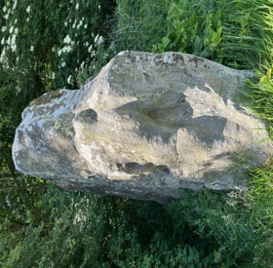Départ de**Chars ligne J à 17h15** - Arrivée **gare St-Lazare à 18h14.** Train suivant à 19h14.
* **DEJEUNER :**

Pique-nique tiré du sac. A noter qu’Emilie Devienne nous proposera des gâteaux pour nous remonter si besoin.

* **CONTACT :** Pierre Degeorge : 06 29 97 10 34 [pierre.degeorge@icloud.com](mailto:pierre.degeorge@icloud.com)

☞ ***Attention : prochaine randonnée le dimanche 6 juillet***